Escuela sabática de menores: El hombre con un corazón de piedra
Esta lección está basada en Mateo 18:21-35; “Palabras de vida del Gran Maestro”, cap. 19.
- ¿Qué pregunta le hizo Pedro a Jesús en Mateo 18:21?
R: “Señor, ¿cuántas veces he de perdonar a mi hermano, si me ofende? ¿Hasta siete?”
- ¿Qué es perdonar?
R: Disculpar a otro por una acción considerada como ofensa, renunciando a vengarse, o reclamar un justo castigo o restitución. La palabra griega que se usa en la Biblia significa literalmente “dejar pasar”.
- ¿Cuántas veces debo personar?
R: Según los fariseos 3 veces; según Pedro, 7; y, según Jesús, 70 veces 7.
Imagínate que cada día hacemos algo malo. Por tanto, debiéramos pedir a Dios que nos perdone. Ahora bien, si el 1 de enero comenzamos a pedirle a Dios que nos perdone, y seguimos pidiéndole perdón cada día hasta el 5 o 6 de mayo del año siguiente, habremos pedido perdón a Dios 490 veces. ¿Dejará Dios de perdonarnos después del 6 de mayo del año siguiente? Jesús quería enseñarnos que tantas veces como pidamos perdón sinceramente, Dios está dispuesto a perdonarnos. Así que nosotros nunca debemos cansarnos de perdonar.
Agradece a Dios porque su perdón no tiene límites.
- ¿Cuál es la razón por la cual debo perdonar a los demás?
R: La razón por la cual debemos perdonar a nuestros prójimos es: “Si Dios nos ha amado así, también nosotros debemos amarnos unos a otros” (1Jn. 4:11). “De gracia recibisteis—dice Cristo—, dad de gracia” (Mt. 10:8)
Nosotros mismos debemos todo a la abundante gracia de Dios. Él nos perdona, nos adopta como hijos, nos da la Salvación, nos transforma, y un día nos llevará al Cielo. Todo esto lo hace sin que lo merezcamos. Por eso nosotros debemos también mostrar la misma gracia hacia los demás.
La base de todo el perdón se encuentra en el amor inmerecido de Dios; pero por nuestra actitud hacia otros mostramos si hemos hecho nuestro ese amor.
- ¿Qué peligro hay en no querer perdonar a otros?
R: Si has recibido el perdón de Dios, pero no muestras misericordia con otros, estás rechazando el amor perdonador de Dios. Te has separado de Dios, y estás en la misma condición en que te hallabas antes de ser perdonado. Has negado tu arrepentimiento, y es como si no te hubieras arrepentido.
- ¿Qué parábola contó Jesús para explicar el perdón de Dios y nuestro perdón hacia los demás?
R: La parábola de los dos deudores: Mateo 18:23-35
- ¿A quién representa el rey en la parábola?
R: El rey representa a Cristo que, movido a compasión, perdonó al siervo deudor.
El hombre había pecado, estaba condenado y no podía salvarse a sí mismo. Jesús murió por nuestros pecados, y nos ofrece gratuitamente el perdón comprado con su sangre. “Porque en él [Dios] hay amor inagotable; en él hay plena redención” (Sal. 130:7).
- ¿A quién representa el siervo deudor?
R: A cada uno de nosotros.
- ¿Qué significaba la frase: “Señor, ten paciencia conmigo y te lo pagaré todo”?
R: Cuando el deudor suplicó misericordia a su señor, no comprendía verdaderamente la enormidad de su deuda. No se daba cuenta de que nunca podría pagarla, aunque él creía que podría hacerlo de alguna manera. Así también hay muchos que esperan merecer por sus propias obras el favor de Dios. No comprenden su impotencia. No aceptan la gracia de Dios como un don gratuito, sino que tratan de pagar el perdón de alguna manera con su propia justicia.
- ¿Se le dejó que pagará su deuda parcialmente o a plazos o se le perdonó toda la deuda?
R: Jesús perdona completamente: “Arroja nuestros pecados a lo profundo del mar” (Miq. 7:19). Si esto no fuera así, nosotros nunca podríamos pagar ni siquiera una parte de nuestra deuda.
Agradece a Dios porque borra los recuerdos de nuestros pecados.
- ¿Qué hizo este siervo cuando se encontró con otro que le debía a él dinero?
R: Aunque el ruego fue el mismo que el de él: “ten paciencia conmigo y te lo pagaré todo”. El siervo no le perdonó y lo echó a la cárcel. Su corazón no estaba triste y humillado a causa de su pecado, y era exigente y no perdonaba a otros. Sus propios pecados contra Dios, comparados con los pecados de su hermano contra él, eran como diez mil talentos (unos 1.416 millones de €) comparados con cien denarios (unos 2.360 €), casi a razón de un millón por uno; sin embargo, se atrevió a no perdonar.
- ¿Qué hizo finalmente el rey con este siervo malvado?
R: Lo castigó hasta que pagara su deuda. Era imposible que la pagará, así que tendría que pasar el resto de su vida en la cárcel. Recuerda que el que rehúsa perdonar está desechando, por este hecho, su propia esperanza de perdón.
- Si una persona te está ofendiendo continuamente, ¿deberías seguir perdonándole indefinidamente?
R: Con demasiada frecuencia, cuando se cometen faltas en forma repetida y el que las comete las confiesa arrepentido, el perjudicado se cansa, y piensa que ya ha perdonado lo suficiente. Pero el Salvador nos ha dicho claramente cómo debemos tratar al que yerra: “Si tu hermano peca, repréndelo; y si se arrepiente, perdónalo” (Luc. 17:3). No dejes de confiar en él.
- ¿Y si crees que su arrepentimiento no es sincero?
R: Si tu hermano yerra debes perdonarlo. Cuando viene a ti confesando sus faltas, no debes decir: No creo que sea lo suficientemente humilde. No creo que esté arrepentido de verdad. ¿Qué derecho tienes tú para juzgarlo, como si pudieras leer su corazón? La Palabra de Dios dice: “Aun si peca contra ti siete veces en un día, y siete veces regresa a decirte «Me arrepiento», perdónalo” (Lucas 17:4). Y no sólo siete veces, sino setenta veces siete. Es decir, tan frecuentemente como Dios te perdona a ti.
- ¿Cómo tratar al que me ha ofendido?
R: No debes desanimar al que te ha ofendido. No seas duro con él o ella. No lo desprecies. No le hagas daño ni siquiera con el tono de tu voz. No lo trates con indiferencia, sospecha o desconfianza, pues esto podría provocar su ruina espiritual. Quien te ha ofendido necesita que te portes como Jesús lo haría, lleno de simpatía y amor hacia él o ella.
Trátalo con simpatía e invítale a orar contigo. Dios os dará a ambos una rica experiencia. La oración nos une mutuamente y con Dios. La oración trae a Jesús a nuestro lado, y renueva nuestras fuerzas. La oración también nos aparta de los ataques de Satanás.
Pídele a Dios que te capacite para perdonar de corazón.
- ¿Qué hacer para aprender a perdonar?
R: No mires tus imperfecciones o fallos, contempla a Jesús. Así Dios transformará tu carácter. Cuando el Espíritu Santo trabaja en tu corazón, lo transforma a la imagen de Jesús.
Estudia tu Biblia para conocer más de Jesús, y así perdonarás como Él lo hizo.
Pídele ayuda a Dios para ser un cristiano perdonador.
- ¿Qué tienen que ver el amor y la compasión con el perdón?
R: El amor y la compasión de Dios le lleva a perdonarte. Cuando comprendes esto, la corriente de compasión divina fluye a ti, y de ti hacia los demás.

Resumen: El perdón de Dios no tiene límites.

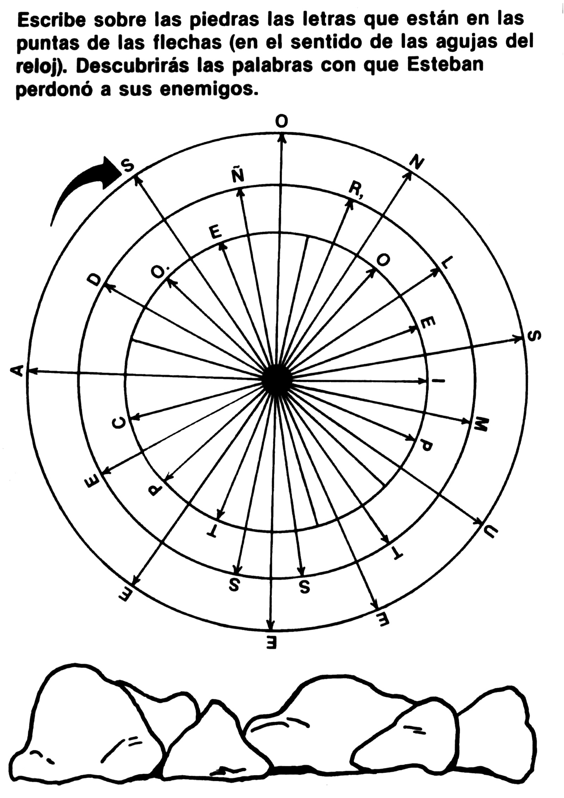
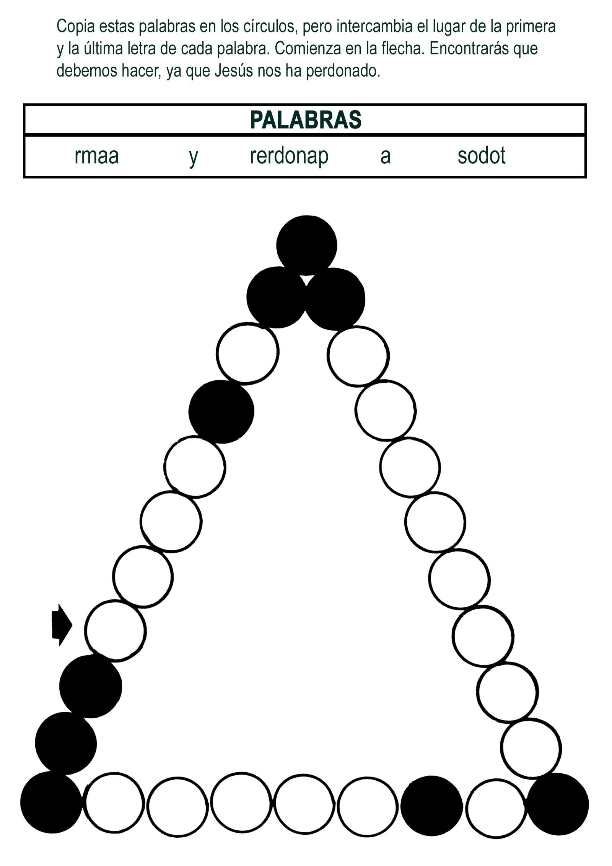

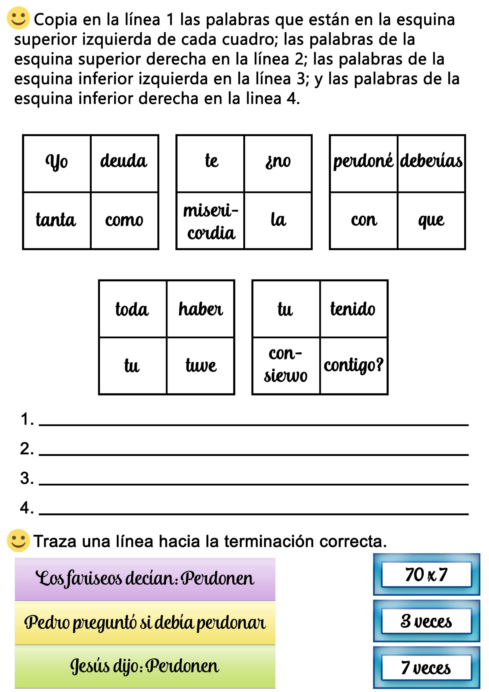

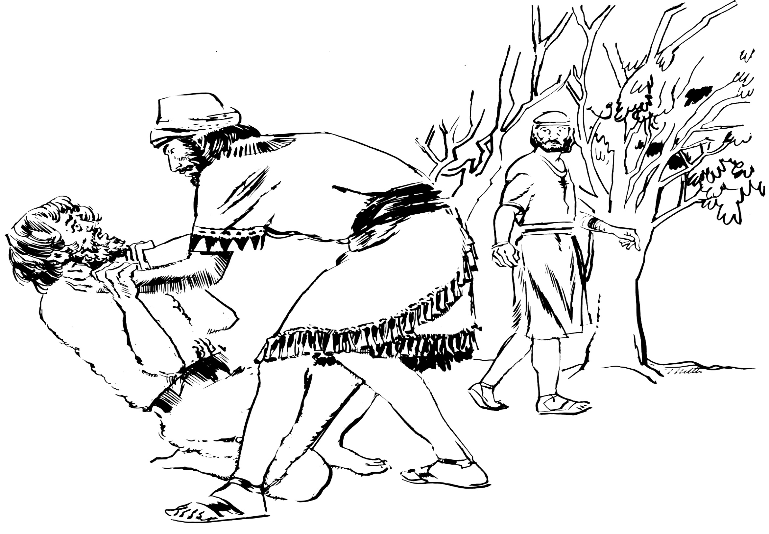
¿PERDONAR?
Rogelio estaba furioso porque su hermanita Cintia por séptima vez le había tirado el tren, y causándole un terrible desastre.
-¡Cintia! -gritó Rogelio, mientras la niña salía corriendo de la habitación, seguida por Rogelio, quien iba pisándole los talones.- ¡Espera que te coja!
-Mamá, Cintia me deshizo el tren siete veces esta tarde, y ahora me las va a pagar.
-Lo hice sin querer, mamita -dijo Cintia con cara de inocente, espiándolo, refugiada detrás de la mamá.
-Pero, Rogelio, no pareces ser el mismo. Siempre has sido muy bondadoso con Cintia. Papá y yo pensábamos que tú la quieres mucho.
-Sí, yo la quiero, es cierto, pero ya no puedo más. No me ha dejado jugar tranquilo en toda la tarde, y no la aguanto más. Nunca más voy a permitirle que juegue con mis cosas.
- ¿Por qué hiciste eso, Cintia? -le preguntó la mamá a su hijita.
--Porque me gusta verlo caer -contestó Cintia, todavía escondiéndose detrás de la mamá.
--¿Te parece justo lo que le hiciste a Rogelio? Me parece que ya es hora de que salgas de aquí y vengas a jugar afuera, donde yo estoy. Trae tus muñecas. ¿Por qué no le pides perdón a Rogelio? Tal vez te deje jugar con él otra vez en algún momento.
-Perdóname -dijo Cintia muy mansita.
-¡Perdón! -explotó Rogelio-. Eso es lo que siempre dices. Pero yo no voy a ser tonto, y no te voy a perdonar.
-¡Por favor, Rogelio, perdóname! Te prometo que no lo haré más.
La mamá entonces intervino.
-Si Cintia te pide perdón, debes perdonarla. Jamás debes dejar de perdonarla.
-No sé por qué -dijo Rogelio.
-Porque Jesús dice en la Biblia que debiéramos perdonar setenta veces siete...
-¿Quieres decir que tendré que dejarla que me vuelque el tren, cuatrocientas noventa veces, y que cada vez tendré que perdonarla?
-Lo que Jesús quiso decir es que debemos perdonar a una persona, sin importarnos cuántas veces nos haga mal o nos moleste, como Jesús lo haría. Piénsalo.
Rogelio volvió a jugar con su tren.
Veinte minutos más tarde, lo mamá oyó unos pasos que llegaban hasta el lugar donde Cintia estaba jugando con sus muñecas.
-Cintia -con voz cariñosa, Rogelio le dijo a su hermanita:
-¿Te gustaría aprender a hacer funcionar mi tren?
El espíritu del perdón había hecho una hermosa obra.

EL REGALO ROTO DE CUMPLEAÑOS
Por DIANA CURRY
Ana María caminaba alegremente hacia la casa de Marilú. Era el cumpleaños de ésta y Ana María había sido invitada a la fiesta. Estaba hermosa, con su vestido nuevo, de nylon azul. Tenía los rulos dorados sujetos por una cinta de terciopelo, adornada con pequeñísimos pimpollos de rosa. Ana María se sentía tan dichosa que, en lugar de caminar, iba brincando, sin cuidar dónde pisaban sus sandalias blancas de charol. Llevaba en la mano una caja recubierta por una hermosa envoltura, y adornada con un gran moño. Adentro estaba el regalo de cumpleaños para su amiga. Antes de darse cuenta, llegó a la esquina. Y sin saber cómo, tropezó y cayó. La caja se le fue de las manos y se oyó un ¡crac! como el que hace la loza cuando se rompe. Ana María se incorporó rápidamente y se quedó mirando la caja que contenía el regalo para su amiga. Allí estaba, tirada en la calle. La levantó y le arregló el moño, pero al moverla oyó un sonido como de pedazos rotos. Y se dio cuenta de que la figurilla que llevaba adentro: una cierva con su cervatillo se había roto.
-¡0h, no! ¡No puede ser! ¡Es mi regalo de cumpleaños para Marilú! ¿Qué haré? ¿Quién quiere ir a una fiesta de cumpleaños sin regalo? Yo quería hacerle a Marilú un regalo que le gustara. Estaba segura de que éste le gustaría.
Y Ana María se quedó mirando el paquete que tenía en su mano y los ojos se le llenaron de lágrimas.
Dando un gran suspiro arregló la cinta y acomodó una esquinita del papel con que estaba envuelta la caja. que se había salido de su lugar. Nadie sabrá que lo que hay adentro está roto -razonó Ana María-. Si vuelvo a decírselo a mamá, pensará que fui descuidada. Y aunque me comprara otro regalo, llegaría muy tarde a la fiesta. ¡Estaba tan contenta de poder ir a la fiesta de Marilú! Tal vez fui realmente descuidada".
Y sosteniendo cuidadosamente el regalo en la mano, se quedó pensando qué hacer. De pronto se le ocurrió una idea.
"Si lo dejo caer en el momento de entregárselo a Marilú, pensará que fue ella quien lo dejó caer, o a lo menos no estará segura de cuál de las dos lo hizo. En esa forma nunca se enterará, de que el regalo estaba roto antes de que yo llegara a su casa. Y en alguna otra oportunidad podré comprarle otro regalo".
Ana María no quería llevarle el regalo roto a Marilú, pero no estaba dispuesta a perderse la fiesta - los juegos, los bonetes de papel, el jardín donde la tendrían, las rosas en flor del jardín vecino, la torta de cumpleaños con sus nueve velitas para Marilú - y siguió caminando lentamente, llevando con cuidado la caja que contenía la figurilla rota.
"Llegaré un poquito tarde y así nadie notará cuando deje el regalo. No quiero llegar sin regalo, aunque, si bien es cierto, Marilú es mi mejor amiga, y estoy segura de que querría que fuera a su fiesta aun cuando no le llevara un regalo".
Cuando llegó a la casa de Marilú, todo salió como Ana María lo había planeado. Marilú estaba a la puerta dando la bienvenida a los niños y las niñas que acudían a su fiesta. Al recibir los regalos que le traían, agradecía a cada uno de ellos.
Ana María le pasó el regalo a Marilú, pero lo soltó antes de que ésta tuviera ocasión de tomarlo. La caja cayó al suelo y Marilú se agachó rápidamente para recogerla.
- ¡Oh, qué hice! ¡Qué descuidada fui, Ana María! -se lamentó, y abrió el paquete donde encontró sólo pedazos-. ¡Qué lástima que rompí tu hermoso regalo! Gracias, Ana María por el regalo.
-Creo que yo tengo la culpa de que se haya roto. En otra oportunidad trataré de conseguirte uno como ése, Marilú.
Ana María se divirtió mucho y gozó de cada minuto que pasó en la fiesta. Pero después de que ésta hubo terminado, la invadió un sentimiento muy desagradable que se negaba a abandonarla. Ana María tenía el propósito de comprarle a su amiga otro regalo igual, pero sabía que pasaría mucho tiempo antes de que le fuera posible ahorrar suficiente dinero para hacerlo.
Con el transcurso de los días, Ana María se sentía más y más incómoda. Comprendió que, aunque cuando no había dicho una mentira, la había representado. Por fin un día no pudo más y le contó a Marilú la verdad de todo lo que había ocurrido.
-Lo siento, Marilú -añadió-; no debiera haberte llevado un regalo roto... y luego tratar de hacerte creer que habías sido tú quien lo rompió. Eso no estuvo bien. Te suplico que me perdones.
-No te aflijas. Hace mucho tiempo que me imaginé lo que había ocurrido. Mi mamá es una maravilla para arreglar cosas rotas. Ella arregló la figurilla. Sólo se había roto la cabeza del cervatillo y una pata de la cierva. Acompáñame a casa y te la mostraré.
-¡Oh, me alegro tanto! Nunca más haré eso de llevar un regalo roto y luego tratar de hacer creer que la otra persona lo rompió -prometió Ana María.
Las dos niñas se dirigieron entonces a la casa de Marilú, caminando tomadas del brazo. -Al llegar al cuarto de Marilú, Ana María vio la figurilla. Parecía nueva.
- ¡Te agradezco tanto porque no te enojaste! -le dijo Ana María a su amiga.
-¡Oh, no! -sonrió Marilú-. Quizás yo hubiera hecho lo mismo en tu lugar, porque, como tú dijiste, ¿a quién le gusta ir a una fiesta de cumpleaños sin regalo?
Tomando entonces del brazo a su amiga, Ana María la invitó:
-Ven a mi casa. Le preguntaré a mamá si podemos hacer una fiesta en nuestro patio con algunos de nuestros amigos. Podríamos hacer rosetas de maíz. Yo puedo comprar el maíz con el dinero que comencé a ahorrar para comprarte otro regalo.
-Eso será divertido! -estuvo de acuerdo Marilú. Y las dos corrieron alegremente hacia la casa de Ana María para completar el plan.

SETENTA VECES SIETE
Por Helen Lee Robinson
“Pedro se acercó a Jesús y le preguntó: “-Señor, ¿cuántas veces deberé perdonar a mi hermano, si me hace algo malo? ¿Hasta siete?
“Jesús le contestó:
“-No te digo hasta siete veces, sino hasta setenta veces siete”.
¿Puedes imaginarte llevando la cuenta de cuántas veces has perdonado a alguien? Probablemente, te llevaría mucho, mucho tiempo llegar a setenta veces siete. Pero, Jesús no estaba diciendo que deberíamos llevar la cuenta. Lo que estaba queriendo decir es que debemos perdonar libremente, sin límite.
Investigaciones recientes muestran que es buena idea seguir el consejo de Jesús. Greg fue una de las personas que se ofreció para el estudio. Él se quedó muy quieto mientras los ayudantes del laboratorio lo conectaban a una cantidad de máquinas. Ellos le explicaron que estarían monitoreando su ritmo cardíaco, su presión sanguínea y la tensión de sus músculos. “Todo lo que tienes que hacer es quedarte allí acostado, y pensar en algo malo que alguien te hizo”, le dijeron los científicos.
Era algo fácil de hacer. Greg pensó inmediatamente en algo que su hermana le había hecho. Oh, tan solo el recordarlo lo hizo enojar mucho. No podía creer que ella se hubiese atrevido a tratarlo de esa manera.
Greg no se daba cuenta de lo que estaba pasando en su interior, pero las máquinas registraron cómo respondió su organismo: le subió la presión sanguínea, aumentó el ritmo de su corazón y sus músculos se pusieron tensos. Los investigadores repitieron la misma prueba en una cantidad de voluntarios, todos con resultados similares. Estar dispuestos a perdonar o no estarlo parece afectar nuestro cuerpo.
No guardes rencor hacia quienes te han hecho mal. Acepta el consejo de Jesús, y perdona libremente.
REFLEXIONA
Santiago es un joven de 23 años que se encuentra en la cárcel por robo y homicidio. Su hermano lo involucró en actividades criminales, pero nunca ha sido convicto.
Santiago ha estado estudiando la Biblia y está maravillado con la historia de Jesús. Lo que más le agrada es que Jesús dejó todo para venir a este mundo, vivió entre nosotros y murió para salvarnos. Aunque Santiago anhela salvarse le cuesta creer que Dios pueda perdonar un crimen tan terrible como el que él cometió. También se le dificulta pensar que debe perdonar a su hermano.
¿Qué le dirías a Santiago? ¿Cómo le explicarías que Dios quiere salvar a todos, incluyéndolo a él? ¿Cómo Te sentirías si estuvieras en la posición de Santiago? Según la experiencia tuya, ¿qué le dirías acerca de perdonar a los demás?

